新 书 推 荐
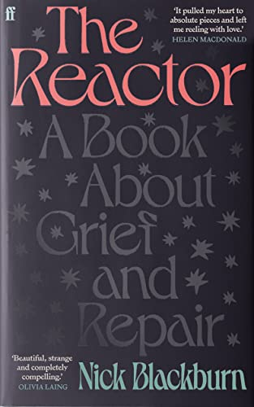
中文书名：《反应者》
英文书名：THE REACTOR
作 者：Nick Blackburn
出 版 社：Faber and Faber
代理公司：PEW/ANA/Lauren Li
页 数：423页
出版时间：2022年1月
代理地区：中国大陆、台湾
审读资料：电子稿
类 型：传记回忆录

内容简介：

尼克·布莱克本（Nick Blackburn）在父亲突然去世后，为了理解自己失去亲人的痛苦，开始了一段迷宫般的奇异旅程。当你所见揭示虚妄的时候，你又如何去创造存在呢？

《反应者》（The Reactor）是一部关于缺席和创造可能性的回忆录，它就像拼图的碎片一样被作者组合到一起。通过哲学、音乐、时尚、心理学、艺术和电影，布莱克本游历了由思想和人物汇聚而成的巨大图景，对悲伤提供了一种全新的探索。这是一本关于寻找和发现连锁反应和人际联系的书，具有经久不衰的零碎之美。

作者简介：

尼克·布莱克本（Nick Blackburn）在剑桥三一学院（Trinity College）文艺复兴戏剧专业攻读博士学位，并在那里教授多年英文。之后，他进入英国国家歌剧院和纽约伍斯特集团的剧院，并接受了精神分析治疗师的培训。作为一名治疗师，他与慈善机构心灵（MIND）和单身无家可归者项目（Single Homeless Project）合作，特别关注焦虑和创伤，尤其是LGBT+人群。《反应者》（The Reactor ）是他的第一本书。

媒体评价：

“优美、奇异，非常扣人心弦。”
----奥利维亚·莱恩（Olivia Laing）

“有趣、动人、可怕、越发中肯、诙谐、灵巧、解构，以及重建……这是一本可爱、准确、严谨、聪明、深情、真实的书。我喜欢它。”
----阿莉·史密斯（Ali Smith）

“极其感人。这是一部关于日常生活和渴望的由许多松散片段组成的哀伤的书，它精彩绝伦、生动活泼、美丽绝伦，是我度过的关于悲伤在我们的头脑中如何神秘运作的最好的描述之一。它令我心碎，让我为爱而纠结。”
----海伦·麦克唐纳（Helen Macdonald）

“悲伤是那么纯净，却能缠绕一切，它存在于美、恐惧、欢乐和渴望中。《反应者》捕捉了悲伤所带来的全部混乱，并把它们展现在我们面前，我在阅读它时怀着敬畏和悲伤。”
----法蒂玛·布托（Fatima Bhutto）

“在我读过的所有关于悲伤的回忆录中，这是最引人入胜的一部……布莱克本通过一系列不同寻常的短篇作品，表达了他对父亲去世的失落感，这些短篇作品传达了错综复杂、相互冲突，有时甚至是彻头彻尾疯狂至极的想法，正是它们显示出你为你所爱之人的悼念的特点。”
----卡罗琳·桑德森（Caroline Sanderson），《书商杂志》（The Bookseller）

谢谢您的阅读！
请将反馈信息发至：李文浩（Lauren Li）
安德鲁·纳伯格联合国际有限公司北京代表处
北京市海淀区中关村大街甲59号中国人民大学文化大厦1705室
邮编：100872
电话：010-82449901
传真：010-82504200
Email：Lauren@nurnberg.com.cn
网站：www.nurnberg.com.cn
豆瓣小站：英国安德鲁·纳伯格联合国际有限公司的小站 (douban.com)
新浪微博：安德鲁纳伯格公司的微博_微博 (weibo.com)
微信订阅号：“安德鲁﹒纳伯格联合国际有限公司北京代表处”
